**Město Poděbrady**

**Rada města Poděbrady**

**NAŘÍZENÍ MĚSTA PODĚBRADY**

**kterým se vymezují oblasti města Poděbrady, ve kterých lze místní komunikace nebo jejich určené úseky užít k stání silničních motorových vozidel za cenu sjednanou v souladu s cenovými předpisy**

Rada města Poděbrady se usnesla dne 24.8.2022 usnesením č. 541/2022 na základě ust. § 11 odst. 1, § 61 odst. 2 písm. a) a § 102 odst. 2 písm. d) zákona č. 128/2000 Sb., o obcích (obecní zřízení), ve znění pozdějších předpisů a v souladu s ust. § 23 odst. 1 písm. a) a c) zákona č. 13/1997 Sb., o pozemních komunikacích, ve znění pozdějších předpisů na tomto nařízení města Poděbrady.

**Článek 1**

**Úvodní ustanovení**

Tímto nařízením se v souladu s ustanovením § 23 odst. 1 písm. a) a c) zákona č. 13/1997 Sb., o pozemních komunikacích, ve znění pozdějších předpisů (dále jen „zákon o pozemních komunikacích“) vymezují oblasti města Poděbrady, ve kterých lze místní komunikace ve smyslu ust. § 6 zákona o pozemních komunikacích, nebo jejich určené úseky užít za cenu sjednanou v souladu s cenovými předpisy k stání silničního motorového vozidla v obci, a stanoví způsob prokazování jejího zaplacení sjednané ceny. Toto nařízení se nevztahuje na stání silničních motorových vozidel fyzických osob, které mají místo trvalého pobytu na adrese Jiřího náměstí 20/I, 290 31 Poděbrady.

**Článek 2**

**Účel nařízení a vymezení některých pojmů**

Účelem tohoto nařízení je organizace dopravy na území obce a zajištění optimálního využití parkovacích kapacit na území města Poděbrady pro jeho obyvatele i návštěvníky. Pro účely tohoto nařízení se používají následující pojmy:

1. **Vymezená oblast –** jde o vymezenou oblast ve smyslu ustanovení § 23 odst. 1 zákona o pozemních komunikacích, kterou je pro účely tohoto nařízení oblast města Poděbrady, dle znázornění v příloze č. 1 k tomuto nařízení.
2. **Regulovaný úsek –** jedná se o místní komunikace ve vymezené oblasti nebo jen konkrétně určenou část místní komunikace (úsek) ve vymezené oblasti, které lze ve smyslu § 23 odst. 1 zákona o pozemních komunikacích užít za cenu sjednanou v souladu s cenovými předpisy:

* k stání silničního motorového vozidla na dobu časově omezenou, nejvýše však na dobu 24 hodin, nebo
* k stání silničního motorového vozidla provozovaného právnickou osobou nebo podnikající fyzickou osobou za účelem podnikání podle živnostenského zákona nebo jinou fyzickou osobou podnikající podle jiného zvláštního právního předpisu, která má sídlo nebo provozovnu ve vymezené oblasti, nebo
* k stání silničního motorového vozidla fyzické osoby, která není podnikatelem, a která má místo trvalého pobytu ve vymezené oblasti, nebo fyzické osoby, která je vlastníkem nemovitosti ve vymezené oblasti obce

1. **Městský parkovací systém** (dále též „MPS“) – souhrn organizačních opatření, včetně vydávání parkovacích oprávnění, obsluhy parkovišť a parkovacích automatů, vedoucích k regulaci statické dopravy ve vymezené oblasti obce.
2. **Operátor Městského parkovacího systému** (dále též „operátor MPS“) - Město Poděbrady, IČ: 00239640, se sídlem Poděbrady I, Jiřího náměstí 20/I.
3. **Parkovací oprávnění –** jedná se o parkovací oprávnění ke stání silničního motorového vozidla v regulovaném úseku, konkrétně určeného jeho registrační značkou.
4. **Parkovací lístek** - lístek, který je možné zakoupit v automatu na parkovací lístky na území města Poděbrady a který slouží jako doklad o zaplacení stanoveného parkovacího poplatku na časově omezenou dobu a v době platnosti umožňuje parkování vozidla na vymezených komunikacích v zelené, oranžové a žluté zóně.
5. **Parkování** - v oranžové zóně, v zelené zóně, ve žluté zóně a v modré zóně je parkování v tarifním pásmu na vymezených komunikacích v souladu s mapovým podkladem v příloze č. 1 nařízení.

**Článek 3**

**Vymezené komunikace a regulované úseky**

(1) Regulované komunikace ve vymezené oblasti a regulované úseky jsou specifikovány a graficky znázorněny v příloze č. 1 tohoto nařízení. Jejich označení v předmětné příloze odpovídá dopravnímu značení stanoveném silničním správním úřadem.

(2) Každý z regulovaných úseků je v souladu s popisem a grafickým znázorněním v příloze podřazen některému z následujících režimů:

a) **návštěvnický režim** – ten upravuje, že regulovaný úsek je možné se zakoupením parkovacího lístku užít ke stání silničního motorového vozidla na dobu časově omezenou, nejvýše však na dobu 24 hodin ve smyslu ustanovení § 23 odst. 1 písm. a) zákona o pozemních komunikacích,

b) **abonentní režim** – ten upravuje, že regulovaný úsek je možné s platným parkovacím oprávněním užít ke stání silničního motorového vozidla provozovaného právnickou osobou nebo podnikající fyzickou osobou za účelem podnikání podle živnostenského zákona nebo jinou fyzickou osobou podnikající podle jiného zvláštního právního předpisu, která má sídlo nebo provozovnu ve vymezené oblasti, nebo je vlastníkem nebo spoluvlastníkem nemovitosti ve vymezené oblasti

c) **rezidentní režim** – ten upravuje, že regulovaný úsek je možné s platným parkovacím oprávněním užít k stání silničního motorového vozidla fyzické osoby, která není podnikatelem, a která má místo trvalého pobytu ve vymezené oblasti, nebo která je vlastníkem nebo spoluvlastníkem nemovitosti ve vymezené oblasti.

(3) Režim regulovaných úseků určuje, jaká osoba může dané regulované úseky užít ke stání silničním motorovým vozidlem, a to podle druhu parkovacího oprávnění, které této osobě svědčí.

(4) Místní komunikace ve vymezené oblasti nebo jen konkrétně určený úsek místní komunikace ve vymezené oblasti určené k stání silničních motorových vozidel na dobu časově omezenou jsou označeny na základě stanovení dopravního značení[1] místně příslušným silničním správním úřadem, dopravní značkou „IP 13c“ (parkoviště s parkovacím automatem) s dodatkovou tabulkou „E 13“ vymezující dobu placeného stání, popřípadě doplněnou další dodatkovou tabulkou "E 8d" nebo "E 8e".

(5) Místní komunikace ve vymezené oblasti nebo jen konkrétně určený úsek místní komunikace ve vymezené oblasti k stání silničních motorových vozidel provozovaných právnickou osobou nebo podnikající fyzickou osobou podle živnostenského zákona nebo podnikající fyzickou osobou podle zvláštního právního předpisu, která má sídlo nebo provozovnu ve vymezené oblasti nebo je vlastníkem nemovitosti ve vymezené oblasti, nebo k stání silničního motorového vozidla fyzické osoby, která není podnikatelem, a která má místo trvalého pobytu ve vymezené oblasti jsou označeny, na základě stanovení dopravního značení[2] místně příslušným silničním správním úřadem, dopravní značkou "IP 12"(vyhrazené parkoviště) s dodatkovou tabulkou "E 12"s textem: "PRO VOZIDLA S PLATNÝM PARKOVACÍM OPRÁVNĚNÍM/PLATNOU PARKOVACÍ KARTOU“, popřípadě doplněnou další dodatkovou tabulkou "E 8d" nebo "E 8e".

**Článek 4**

**Způsob prokazování zaplacení sjednané ceny**

(1) Na místních komunikacích označených dle čl. 3 odst. 4 a 5 tohoto nařízení je povoleno stání silničním motorovým vozidlům po zaplacení ceny za parkování na celou dobu stání prostřednictvím parkovacího automatu, prostřednictvím příslušné automatické pokladny při stání na parkovištích s automatickým závorovým systémem, anebo registrací registrační značky silničního motorového vozidla v systému evidence parkovacích oprávnění provozovaného operátorem MPS, po celou dobu stání silničního motorového vozidla.

**Článek 5**

**Závěrečná a zrušovací ustanovení**

(1) Parkovací oprávnění vydává a spravuje operátor MPS, kterým je příslušný odbor Městského úřadu Poděbrady určený Organizačním řádem Městského úřadu Poděbrady a orgány města Poděbrady. Tento operátor MPS dále zajišťuje zřízení, provoz, správu a kontrolu provozu MPS ve městě Poděbrady. Zároveň operátor MPS je pověřen kontrolou plnění podmínek pro vydání parkovacích oprávnění.

(2) Vozidlům se speciálním označením O7 (Parkovací průkaz pro osobu se zdravotním postižením) a O 5b (Označení vozidla poskytovatele domácí zdravotní péče) podle ust. § 67 zák. č. 361/2000 Sb., zákon o provozu na pozemních komunikacích a o změně některých zákonů (silniční zákon), ve znění pozdějších předpisů, a vozidlům označeným vlastníkem zpoplatněné místní komunikace, je povoleno stání bez poplatku na vymezených komunikacích a jejich určených úsecích na komunikacích v zelené, oranžové a žluté zóně blíže stanovených v Příloze č. 1 k nařízení.

(3) Město stanovuje vymezené oblasti ve smyslu ustanovení § 23 odst. 1 zákona o pozemních komunikacích dle přílohy č. 1 k tomuto nařízení.

(4) Město Poděbrady stanovuje provozní dobu parkovacích automatů a ceny sjednané v souladu s cenovými předpisy.

(5) Kontrolu dodržování tohoto nařízení provádí Městská policie města Poděbrady a operátor MPS. Porušení povinností stanovených tímto nařízením lze postihovat sankcemi jako přestupek, nejde-li o jiný správní delikt postižitelný podle zvláštních předpisů nebo v rámci civilního řízení prostřednictvím operátora MPS.

(6) Tímto nařízením se zrušuje nařízení města Poděbrady č. 1/2022 kterým se vymezují oblasti města Poděbrady, ve kterých lze místní komunikace nebo jejich určené úseky užít k stání silničních motorových vozidel za cenu sjednanou v souladu s cenovými předpisy

**Čl. 6**

**Účinnost**

Toto nařízení nabývá účinnosti počátkem patnáctého dne následujícího po dni jeho vyhlášení.

Jaroslav Červinka Mgr. Roman Schulz

starosta 1. místostarosta

**Příloha č. 1 k Nařízení č. 2/2022**

**Vymezené oblasti**

Vymezené oblasti města Poděbrady, ve kterých lze za podmínek stanovených nařízením č. 2/2022 užít místní komunikace nebo jejich určené úseky pouze za splnění podmínek užití MPS a za cenu sjednanou v souladu s cenovými předpisy, se stanoví takto:

**Vymezená oblast** je **ohraničena** komunikacemi:

* Jiřího náměstí
* Labská
* Na Kopečku
* Ostrovní
* Jana Opletala
* Jiráskova
* Proftova
* Družstevní
* Alešova
* Studentská
* Čihákova
* Dr. Horákové
* Husova
* Na Vinici

**Vymezenými komunikacemi** ve městě Poděbrady jsou:

náměstí 5. května, Labská, Na Kopečku, Ludmanova, Rösslerova, Pavlovova, Jiráskova, Proftova, Tyršova, Fügnerova (včetně přilehlých parkovišť), Družstevní, náměstí T.G. Masaryka, Hakenova (včetně přilehlých parkovišť), Schnirchova, Lázeňská, Riegrovo náměstí, Na Valech, Husova (včetně přilehlých parkovišť a komunikace Husova „Zámeček“), Na Vinici (v úseku od ul. Husova až k odbočce komunikace u nemovitosti s adresou Na Vinici 25/34; vyjma parkoviště u Městské sportovní haly a komunikace pokračující k Penzionu Ostende a Zimnímu stadionu ), Studentská, Školní, Pionýrů mezi ulicemi Školní a Studentská, Palachova po ulici Dr. Horákové, Dr. Beneše po ulici Dr. Horákové, Hellichova po ulici Dr. Horákové, Čihákova po ulici Dr. Horákové, Dvořákova, Dr. Horákové mezi ulicemi Hellichova a Palachova, Alešova (včetně přilehlých parkovišť), tak jak je vymezeno v souladu s mapovým podkladem, který je součástí této přílohy (Plánek č.1).

Plánek č.1

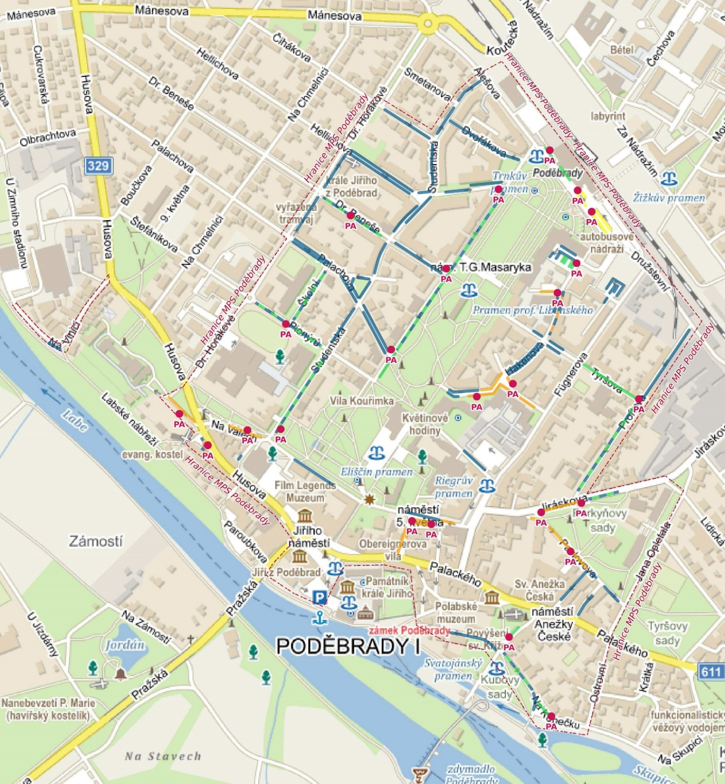

**Legenda**

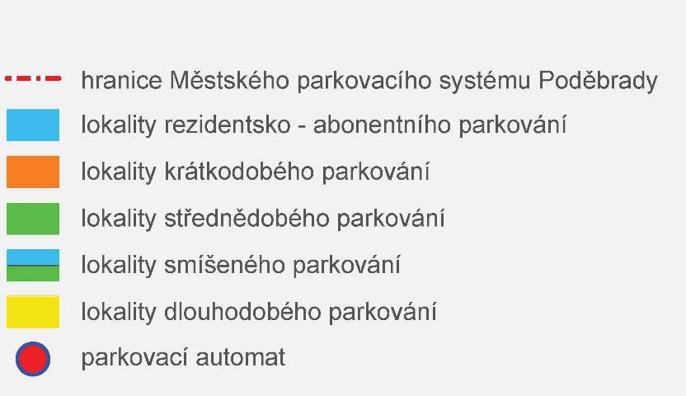

1. Vyhláška Ministerstva dopravy a spojů č. 30/2001 Sb., ve znění pozdějších předpisů, kterou se provádějí pravidla provozu na pozemních komunikacích a úprava a řízení provozu na pozemních komunikacích.
2. Vyhláška Ministerstva dopravy a spojů č. 30/2001 Sb., ve znění pozdějších předpisů, kterou se provádějí pravidla provozu na pozemních komunikacích a úprava a řízení provozu na pozemních komunikacích.